Перечень транспортных средств, признанных брошенными, разукомплектованными, бесхозяйными
дата осмотра | адрес | марка/модель/гос. номер/цвет | срок добровольного/принудительного перемещения | фотоматериалы
08.09.2021 | Ул. Молодогвардцейцев, 7 | Ваз 2108  Белый  Без г.р.з. | 22.09.2021/ 10.11.2021 | 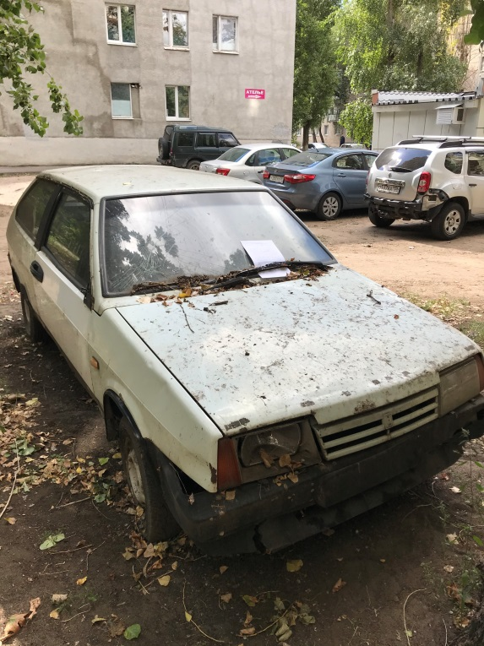 | 